Content:
- 招聘职位
- 关于德州仪器
- 德州仪器的价值观与道德准则：
- 公司薪酬福利
- 技术与创新
- 培训项目
- 公司寄语
------------------------------------------------------------------------------------------------------------
招聘职位

Open Positions:
- Technical Sales Associate (TSA) / 助理销售工程师
  - Location: 深圳，上海，苏州，沈阳，青岛
- Analog Field Application Associate (AFAA) / 助理模拟应用工程师
  - Location: 北京，上海，成都，深圳，东莞
- Embedded Processing Field Application Associate (EPFAA) / 助理嵌入式应用工程师
  - Location: 南京(MCU)，苏州(MCU)，深圳(MCU)，厦门(DSP)，广州(DSP)
- Analog IC Design Engineer / 模拟集成电路设计工程师
  - Location: 北京，上海，深圳

Qualifications Needed:
- 2012 graduates or less than 2 years of working experience, with major in Electronical Engineering (Bachelor or above)
- Geographic Flexibility (accept relocation upon business needs)
- Values are consistent with TI's ethics and business philosophy
- Excellent English language skills, passed CET 6
- Ability to build influential relationships
- Problem-solving and teamwork
- Initiative, planning and organizing

基本要求:
- 2012电子工程或相关专业应届毕业生或者少于两年工作经验的往届生，要求学士及以上学位
- 对工作地点的灵活性（根据公司业务需要服从公司对工作地安排）
- 价值观与TI道德准则与业务操作体系一致
- 良好的英语能力，通过CET 六级
- 人际沟通和交往能力
- 解决问题的能力和团队合作精神
- 主动性，计划与组织能力

Our positions will give you the opportunity to:
- Make an impact!
- Stay on the leading edge of technology.
- Help customers find the best technical or business solution to fit their needs.

关于德州仪器

德州仪器公司(Texas Instruments，简称TI)成立于1930年。TI设计并生产模拟器件、数字信号处理 (DSP) 以及微控制器 (MCU) 半导体芯片。TI 是模拟器件解决方案和数字嵌入及应用处理半导体解决方案领先的半导体供应商。总部位于美国得克萨斯州的达拉斯，并在25多个国家设有制造、设计或销售机构。TI2008年营业额为125亿美元。在财富(Fortune)500强企业中名列第215位。


80年来，TI 卓有成效地推动着社会发展。从默默无闻地开发德州油田到在全球市场占据领先地位，TI 在其员工理念的指引下逐步发展壮大。正是由于成千上万 TI 人的不懈努力，加上诺贝尔奖获得者 Jack Kilby 等发明家的天才创意，我们才能在世界各地为社会和业界作出无与伦比的贡献。在我们的发展历程中，他们的发明创造层出不穷，例如第一枚商用硅晶体管、第一块集成电路以及第一个手持电子计算器。
TI自1986年进入中国大陆以来，一直高度重视在中国市场的发展。经过公司董事会批准的TI中国发展战略于1996年正式实施。此战略的目标是帮助中国企业建立合理的电子产品结构，提高高科技产品的设计创新能力，支持中国高科技企业走向世界。为贯彻此战略，TI在北京、上海、深圳、成都、苏州、南京、西安、杭州、武汉、广州、青岛、厦门等地设立了分公司，并组建了强大的技术支持队伍，提供许多独特的产品及技术服务，包括DSP和模拟器件产品、硬件和软件开发工具以及设计咨询服务等。TI与众多国内知名厂商紧密合作，帮助他们取得了令人瞩目的成果，包括推出无线通信、宽带接入及其它数字信息等众多产品。
2010以来，随着中国市场在国际IC领域战略地位的不断提升，TI在北京,上海和深圳大力设立研发中心。以期通过与本地人才和市场的紧密结合，把TI在中国以及亚太市场的成功推广到全球其他的市场和地区。
我们的成功正是企业文化的完美体现：鼓励创新、磨练意志，而这正是在激烈竞争中占尽先机所必不可少的品质。同时，TI 还勇于承担社会责任、积极关注公民思想、努力建设高道德标准、大力支持教育事业，并在研究与开发方面发挥领头作用，从而成为公司融入社会、服务社会的典范。
如欲了解更多信息，敬请登录全球网站http://www.ti.com/，或中文网站http://www.ti.com.cn/。

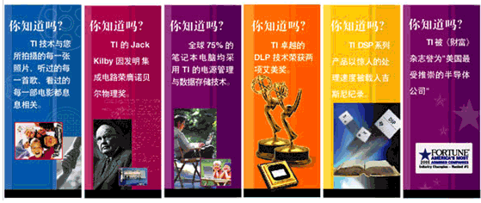

Values and Ethics at TI:
德州仪器的价值观与道德准则：
正直 Integrity
相互尊重，相互信赖
Respecting and valuing each other, being honest
创新 Innovation
学习，创新，敢于行动
Learning, creating and acting boldly
承诺 Commitment
勇于负责和必胜的信念
Taking responsibility and committing to win

公司薪酬福利
TI为员工提供业界领先的工作便利以及具有竞争性的薪酬福利，以来最佳满足您和您的家庭、包括您的配偶以及子女的需要。TI的竞争优势在于客观地评价个人和团体所作出的贡献并以多样性的报酬方式予以回报和激励。
基本工资
固定津贴
绩效激励奖金
全球年度分红计划
基本社会保险（养老保险，医疗保险，工伤保险，失业保险，生育保险）
住房公积金
补充住房津贴
补充养老津贴
商业保险（人身/意外/旅行保险/员工以及配偶子女的补充医疗保险）
带薪休假
公司旅游
年度体检

技术与创新
TI 在信号处理应用技术领域的创新贯穿了80年的发展进程，并不断延续...
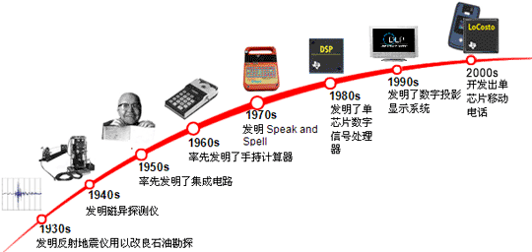
今天…TI 提供完整的信号链解决方案
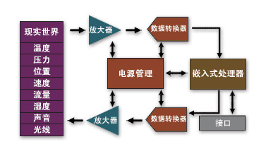
在未来，我们仍将携手客户不断创新
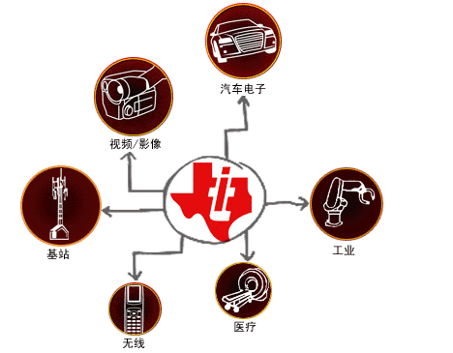

培训项目

Technical Sales & Field Applications Program:
This is one of the best kept secrets in engineering. Do you want to use your engineering degree in a fast-paced business environment? Are you looking for a challenging opportunity to contribute from both a business and engineering perspective? Then look no further because we have the perfect opportunity for you!
培训发展计划：
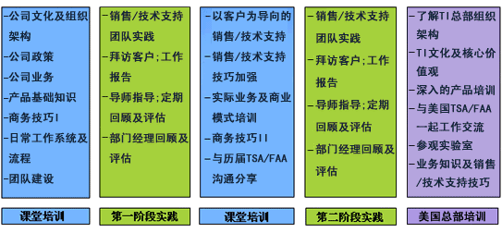
FAA项目与TSA项目有着相似的培训发展计划框架, 但在实践阶段前者会着重在产品应用系列培训; 测试, 回路分析;技术问题支持等活动来积累丰富的实践操作经验。后者则会注重了解掌握TI全线产品;通过加强对市场及客户需求的分析把握能力,将TI的产品推向更深入更广阔的用户市场。TSA/FAA培训项目自入职起为期一年左右。
Technical Sales
Our TSA (Technical Sales Associate) Training Program is designed to prepare you for a challenging career in sales. This elite, highly respected program has a 25-year history at TI. It provides a unique opportunity to gain valuable product and customer knowledge and develop people skills early in your career. Many successful TI managers started their careers in this program.
In Technical Sales, you are empowered to:
Drive the business and increase revenue and market share at the customer…and TI
Establish and develop long-term customer relationships
Help differentiate your customers in their market space
Use your technical background to analyze and understand customer applications and high level design/engineering concepts
Field Applications Engineering:
Our Field Applications Training Programs (for AFAA & EPFAA) are highly competitive programs designed to develop and prepare new engineering grads for a career path in field applications engineering. In this program, we will embed FAA for a period of time within a product line, to work closely with the BU applications and systems teams, which is more effective than just watching and listening. Not only will you gain valuable experience by working side-by-side with industry experts and customers during challenging work rotations, you will also participate in a robust curriculum that includes topic-based coursework. Upon completion of your training, career opportunities abound in specific technologies and product areas, as well as more broad-based field applications roles.
加入TSA/FAA培训发展计划，您将会：
体验多样化的课堂训练,工作派遣和地区间轮岗
获取全面的专业基础知识
通过操作实际业务获取广泛的行业业务知识
快速了解并适应行业发展状况及企业环境
得到日常工作中的一对一指导
感受TI:
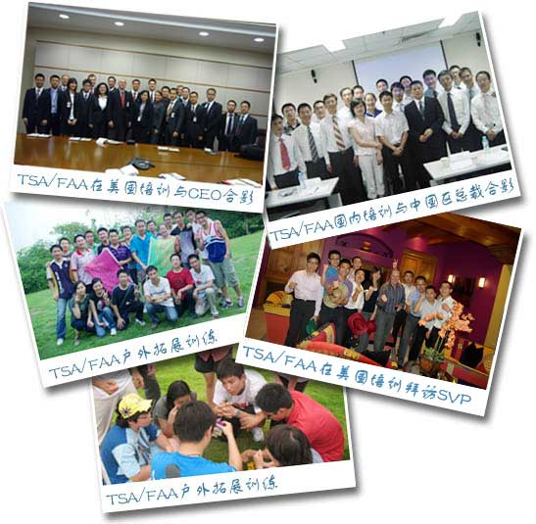

公司寄语

 | 谢兵  德州仪器中国区总裁
校园招募是TI中国战略的重要组成部分。
自2003年起，我们已陆续迎来了大批优秀应届毕业生加入到TI这个大家庭。他们通过不懈的努力，很快成为TI的中流砥柱。这些新鲜血液的融入，令TI中国在社会快速发展和竞争日益激烈的今天，能够持续地进步、壮大， 并使中国成长为TI在全球最重要的市场。
今年，我们着力于研发中心（R&D）在中国的拓展，期待具有创新精神，有志于科研的人才加入到我们的团队中来，使TI中国研发中心更好地服务于市场，并通过这些高度创新的产品，支持中国和 全球的客户快速发展。
TI会持续进行每年的校园招募，致力于培养出更多既有丰富实战经验,又具有国际视野的人才。
真诚期盼各位的加入，让我们共同开创美好的未来。

 | 祝薇  德州仪器中国区人力资源总监
选择一个好的起点，对整个职业生涯至关重要。德州仪器作为全球半导体行业的领军人物，我们为优秀的你提供最前沿的技术平台，国际化的管理运作，全面系统的培训体系，量身定制的职业发展通道。你在这里会感受到家庭的温暖，成长的速度，团队的力量和多元的文化。无论是技术能力，外语水平，还是管理知识，人际沟通，你能得到的提升是全方位的。TI会让你在未来的工作和生活中受益良多。我们期待富有激情、敢于梦想的你和TI一起成长！

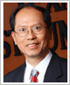 | 林坤山  德州仪器全球副总裁
The TSA/FAA program is designed to bring out the best of your potential and to further develop your talent. As a TSA/FAA, you have the great opportunity to be trained and molded by the best trainers from TI, including senior technical and business leaders in both China and US. Many top leaders in TI all graduated from this program and you can be one of them.

 | John Whitney(魏东骐)  德州仪器亚洲市场和销售人力资源总监
For the talented young engineer with passion and creativity to make an impact on the future of electronics in the world, Texas Instruments'TSA / FAA program offers the ideal platform to begin your career. An intensive 1-year program which includes high-impact training, challenging job rotations, intimate exposure to senior technical and business leaders around the world, overseas travel, and consistent mentor relationships… our aim is to rapidly convert extremely smart young engineers into professional and capable technical sales engineers or field application engineers. But the TSA / FAA program is just the beginning. We know that the skills and passion of our employees will be the key to TI's success (in China and in the world), and we are committed to help our employees - now and throughout their career – maximize their potential.

